
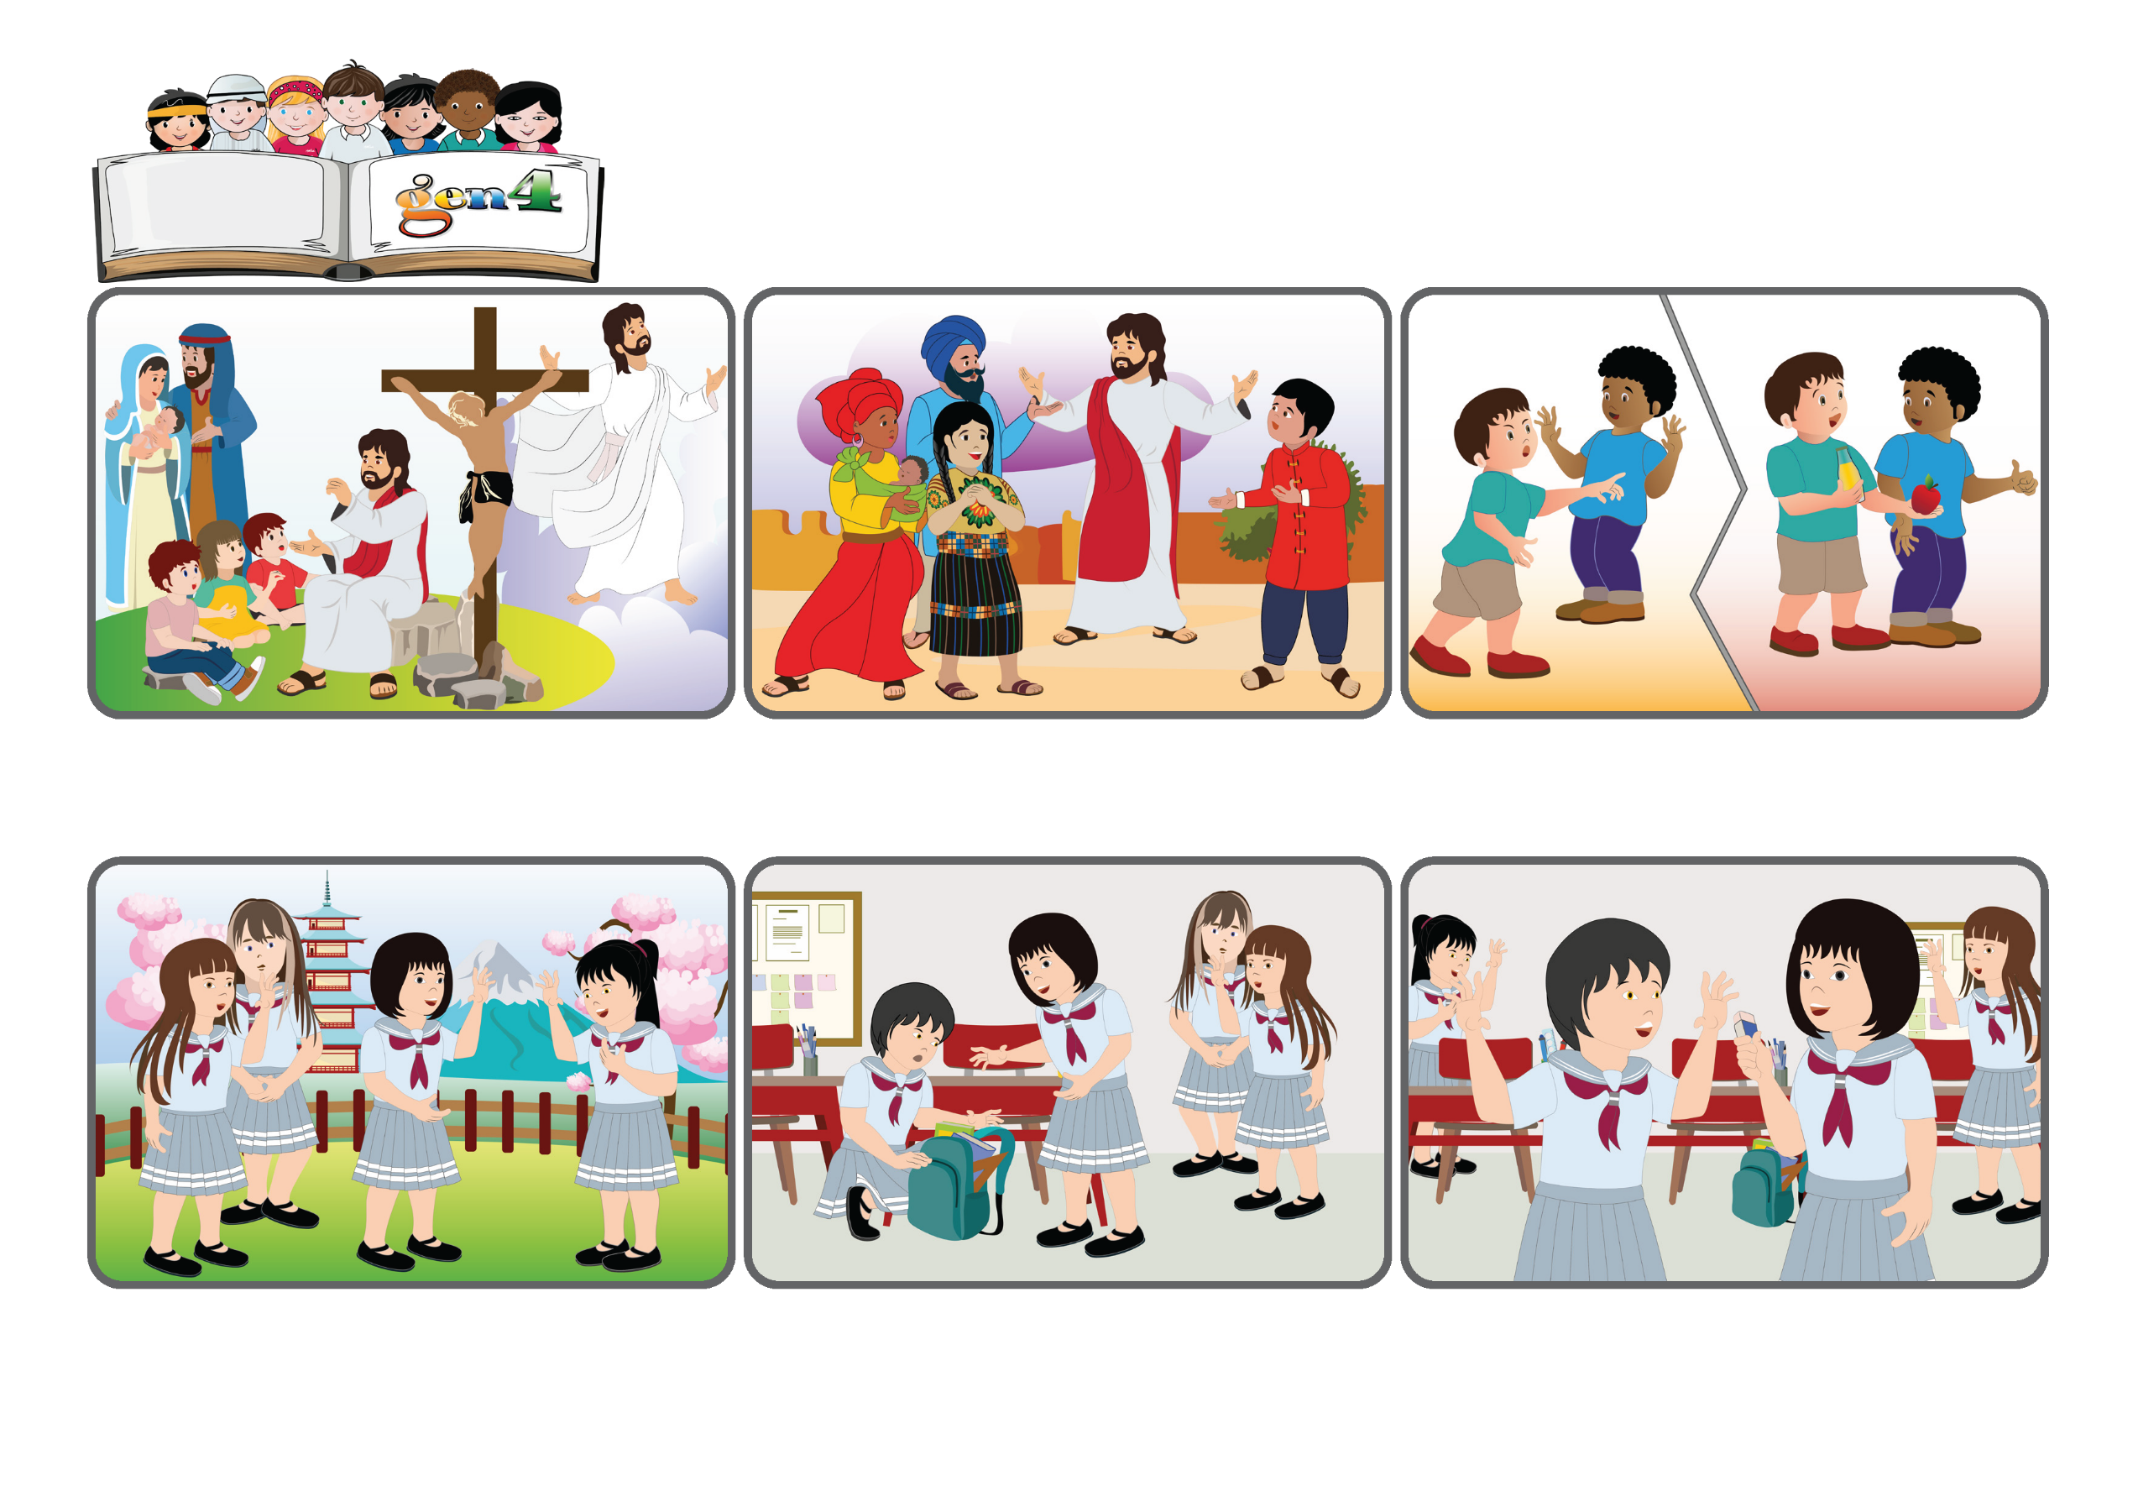
«Il y a un seul corps et un seul Esprit, de même que votre vocation
vous a appelés à une seule espérance» (Ephésiens 4,4).
(JANVIER 2026 - Thème de la Semaine de prière pour l'unité des chrétiens 2026)
Parole de Vie
Nous sommes tous frères et sœurs
Jésus est venu nous apprendre à vivre comme une grande famille, où peu importe d'être différents, car on s'aime et on s'entraide. Dieu, Père de tous, fait de nous des frères et sœurs !
Nous venons de célébrer Noël, la fête de Jésus, Fils de Dieu, venu sur terre pour nous. Au cours des prochains mois, nous commémorerons d'autres moments de Sa vie, ce qu'il a fait et enseigné, jusqu'à sa mort, sa résurrection et son retour auprès du Père.
Aujourd'hui encore, nous pouvons vivre ainsi ! Ne pensons pas seulement à nous-mêmes, mais recherchons le bien les uns des autres, en nous pardonnant toujours mutuellement comme Lui l'a fait pour nous.
La gomme était vraiment perdue ! Finalement, les autres se sont mises à la chercher elles aussi et... la voilà ! C'était génial ! Non seulement parce que nous l'avions retrouvée, mais aussi parce que toute la classe s'était mobilisée pour apporter de la joie !
Un jour, à l'école, une camarade a perdu sa gomme. Elle s'est mise à la chercher, mais elle ne la trouvait pas. J'ai vu qu'elle était très triste et que personne ne l'aidait à chercher. Je me suis immédiatement mise à l'aider. Mais sans résultat !
Je m'appelle Rin et je viens du Japon. Cette année, j'ai beaucoup de nouvelles camarades dans ma classe. C'est difficile d'être amie avec tout le monde, mais j'essaie quand même. J'ai continué, par exemple, à aimer une fille qui ne me disait jamais bonjour. Maintenant, elle aussi me répond !
"© PAFOM, Dessins et texte sous la direction du Centre Gen4”
Les gen4 sont les enfants du Mouvement des Focolari dont Chiara Lubich est la fondatrice.

